CENTRO DE EDUCAÇÃO INFANTIL ANJO AZUL COORDENADORA: MARIZANE DALL’ORSOLETA. PROFESSORAS: MÔNICA ESGANZELA BRANDINI/GRACIELI GOLDONI LOPES
AUXILIARES: GRACIELI MAZIERO MURARO/ANA CRISTINA
HORAS TRABALHADAS NA PLATAFORMA E WHATSAPP – 15H.
TURMA: BERÇÁRIO I (MATUTINO/VESPERTINO)
SUGESTÃO DE ATIVIDADE: 01-06-2020 ATÉ 05-06-2020
EXPERIÊNCIA PROPOSTA A FAMÍLIA: Trabalhar as diferentes sensações.
CAMPO DE EXPERIENCIA: O EU, O OUTRO E O NÓS; TRAÇOS, SONS, CORES E FORMAS; ESCUTA, FALA, TEMPO, IMAGINAÇÃO.
OBJETIVO DA EXPERIÊNCIA: O OBJETIVO DESSA EXPERIÊNCIA É PROPORCIONAR A CRIANÇA QUE SINTA AS DIFERENTES SENSAÇÕES ASPERO, MACIO, FIRME E CONSISTENTE.
MATERIAIS:
Bacia, arroz, feijão, macarrão, terra, sagu, pipoca e areia (tenha cuidado para que os mantimentos pequenos não sejam engolidos pelas crianças).

COMO BRINCAR:
Escolha dois tipos de materiais para possa sentir a textura coloque um em cada bacia, deixe que a criança sinta nos pés essa textura.
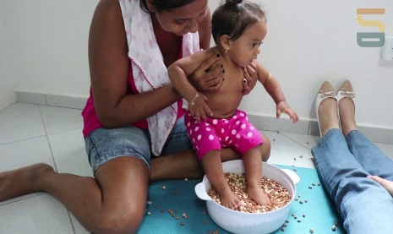
Se escolher a terra fale pra a criança como é macia a cor é marrom, arroz fale para criança que consistente (duro) de cor branca, a mesma coisa com sagu, e assim sucessivamente.

OBS: FAMÍLIAS PEDIMOS COM MUITO CARINHO PARA COMPARTILHAREM CONOSCO VIA WHATSAPP, POR FOTOS, VÍDEOS, FICARÍAMOS ENCANTADOS EM VE-LOS DESENVOLVENDO-AS

COM CARINHO E MUITA SAUDADE!
PROFESSORA REGENDE: MÔNICA E GRACIELI
PROFESSORA AUXILIAR: ANA E GRACIELI M.M.MURARO – VESPERTINO
LACERDÓPOLIS, 1/06/2020

